e-Bug
De FOD Volksgezondheid en BAPCOC organiseren sinds verscheidene jaren campagnes om het grote publiek te sensibiliseren over een correct gebruik van antibiotica. Sinds vorig jaar wordt dit Belgisch initiatief versterkt door de jaarlijkse Europese Antibioticadag, een actie van het European Centre for Disease Prevention and Control (ECDC).
De hoofddoelstelling van deze nationale en gebundelde internationale initiatieven is het verminderen van onnodig antibioticagebruik en van de resistentie die hieruit volgt. Het Europees project e-Bug wil deze doelstellingen extra kracht bijzetten door specifiek kinderen en jongeren te sensibiliseren.

Lespakketten
Door het verspreiden van lessenpakketten wil e-Bug de kennis en het bewustzijn van kinderen en jongeren over microben, infecties én het belang van hygiëne verhogen. Niet minder dan 19 Europese lidstaten nemen deel aan het project en zullen het in eigen land verspreiden. In België werd het pakket uitgewerkt door de FOD Volksgezondheid, in samenwerking met de Universiteit Antwerpen en met de steun van het Ministerie van Onderwijs.
Er werden twee lessenpakketten ontwikkeld:
- een pakket voor kinderen van de lagere school (9 tot 12 jaar)
- een bundel voor de leerlingen van het secundair onderwijs (14-16 jaar)
Eind september 2009 ontvingen alle Belgische scholen eenmalig een gedrukt exemplaar van beide lessenpakketten bij wijze van kennismaking. Ook de bibliotheken kregen een gedrukt exemplaar opgestuurd. De pakketten worden verder ter beschikking gesteld via de website van e-Bug. Deze site bevat naast alle lesplannen en informatie voor de leerkrachten ook een rubriek speciaal voor de kinderen en jongeren.
Download gratis de volledige lessenpakketten
- Voor het lager onderwijs: e-Bug "Junior" (.PDF)
- Voor secundair onderwijs: e-Bug "Senior" (.PDF)

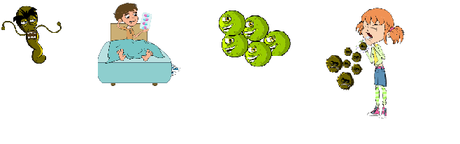
Meer informatie? E-mail naar e-bug@health.fgov.be.

